**헬스장 회원관리 서비스**

* **IoT를 통한 회원관리 PWA –**
* **헬로그 -**

**프로젝트 계획서**

**2020. 7. 22**

**팀 5!**

**팀장 이동규, 전상혁, 김기담, 한광욱, 주지환, 정연욱**

목차

1. 프로젝트 개요 3

1-1. 주제 선정 배경 및 시장 분석 3

1-2. 목표 3

1-3. 팀원별 담당 역할 4

2. 개발 계획 5

2-1. 일정 계획 5

2-2. 개발 언어 및 활용 기술 5

2-3. 예산 6

3. 분석 및 설계 7

3-1. 요구사항 정의 7

3-2. 애플리케이션 아키텍쳐 7

# 프로젝트 개요

## 주제 선정 배경 및 시장 분석

1. 기술/트렌드 동향

시장조사전문기업 트렌드모니터가 전국 만 13~59세 남녀 1,050명을 대상으로 ‘비만’ 및 ‘다이어트’ 관련 설문조사를 실시한 결과, 대부분의 사람들은 자신의 체중 상태에 만족을 하지 못하고 있었으며, 다이어트의 필요성을 크게 느끼는 것으로 조사되었다. 체중 관리의 관심도가 높아짐에 따라 피트니스 문화도 성장하고 있다.

미국 스포츠의학회인 ACSM에 따르면 2020 피트니스 트렌드 5위로 퍼스널 트레이닝을 선정했다. 1:1 교육인 퍼스널 트레이닝은 2006년 처음 피트니스 트렌드 설문조사가 시행된 이후 10위를 벗어난 적이 없는 카테고리이다. 퍼스널 트레이너는 고객의 개별 요구와 목표에 맞는 운동을 처방하는 역할을 하며 많은 사람이 그 필요성을 인식한 만큼 퍼스널 트레이너와 1:1 PT샵이 계속해서 늘어나고 있다.

1. 국내/외 현황

2018년 3월 기준 전국 헬스장은 6496개로 3년 전인 2014년 4596개 대비 140% 성장하였다. 1:1 PT샵을 추가한다면 그 성장세는 더 가파를 것으로 예상되며 글로벌 시장조사기관 ‘리서치앤마켓’에 따르면 전 세계 헬스장 시장 규모는 2010년 709억 3000만달러(약 76조원) 규모였으나, 2016년엔 831억 5000만달러(약 89조원)로 6년간 약 17% 성장했다.

1. 벤치마킹 또는 유사 서비스 사례 소개

2016년 서울 강남구에 ‘헬스 네비’가 만들어졌다. 헬스장 전체를 IoT를 활용하여 이용자의 운동 가이드, 운동 횟수 카운트 등을 활용하여 편리하게 운동 할 수 있다는 것이 헬스 네비의 장점이다. 운동 기구를 사용하기 전에 어떤 운동기구를 사용 할 수 있는지 확인하고 직접 그 운동 기구를 사용할 때는 운동속도 및 횟수에 대한 도움을 준다. 하지만 전체 시스템을 구성하는 비용문제로 사업이 확장되지 못한 것으로 보인다.

1. 소비자/시장에 줄 수 있는 가치

‘헬로그’ 플랫폼에서 주목할 기능은 기구 이용 관리 시스템, 운동 기록 관리 시스템이다. 기존 ‘헬스네비’에서 제공하는 서비스는 회원을 중심으로 이루어진다. 회원에서 운동 프로그램을 제시하고, 운동 강도를 설정해준다. 이는 철저하게 회원에게 맞춰진 것으로 헬스장 운영자에게 발생하는 이점은 거의 존재하지 않는다. 이러한 문제점을 개선하고자 ‘’은 헬스장 관리를 위한 시스템을 추가적으로 제공한다. 어떠한 기구가 주로 이용되는지, 어떠한 시간에 헬스장을 많이 이용하는지 등 회원들의 데이터를 축적하여 보다 나은 헬스장 관리 경험을 제공할 수 있다.

1. 향후 전망

1인당 국민소득 3만불 시대에 접어들며 건강ㆍ자기 관리 등에 대한 관심이 꾸준히 높아지고 있으며 빅데이터와 사물인터넷 기술 발달로 병원에 가지 않고도 건강을 살필 수 있는 다양한 프로그램이 출시될 것으로 예측된다. ‘헬로그’ 관리 플랫폼이 안정화 된다면 운동 빅데이터로 활용을 할 수 있고 추후 운동 인공지능 데이터로 활용이 될 수 있다.

## 목표

1. 헬스장 관리자 - 간편하고 효율적으로 회원관리, 헬스장 관리를 할 수 있음
2. PT 트레이너 - 회원의 운동 내용과 식단을 쉽게 관리할 수 있음
3. 개인 사용자 - 난이도별 운동 추천과 계획을 바탕으로 개인 건강관리에 도움을 줌

## 팀원별 담당 역할

|  |  |  |
| --- | --- | --- |
| 이름 | 역할 | 담당 업무 |
| 이동규 | 팀장 | 팀장. 기획 및 프론트엔드 개발 |
| 전상혁 | 부팀장 | UI/UX 및 프론트엔드 개발 |
| 김기담 | 팀원 | 백엔드 개발 |
| 주지환 | 팀원 | IoT 개발 |
| 한광욱 | 팀원 | UI/UX 및 프론트엔드 개발 |
| 정연욱 | 팀원 | IoT 개발 |

# 개발 계획

## 일정 계획 (FE : 이동규, 전상혁, 한광욱 / BE : 김기담, 주지환, 정연욱 )

|  |  |  |  |
| --- | --- | --- | --- |
| 시작일 | 종료일 | 내용 | 담당자 |
|  |  | 기능 목록 상세 도출 | 전원 |
|  |  | 화면 기획(화면 정의서 작성) |  |
|  |  | 개발: BE / boilerplate | BE |
|  |  | 개발: FE / boilerplate | FE |
|  |  | 개발: BE / ERD to DB | 김기담 |
|  |  | 개발: BE / Spring Boot Setting | 김기담 |
|  |  | 개발: BE / User & login Service | 김기담 |
|  |  | 개발: BE / Gym Service | 김기담 |
|  |  | 개발: BE / Meal Planning Service | 김기담 |
|  |  | 개발: BE / Admin Service | 김기담 |
|  |  | 개발: BE / Main service 스키마 | 김기담 |
|  |  | 개발: FE / Main page | 이동규 |
|  |  | 개발: FE / User Account | 한광욱 |
|  |  | 개발: FE / Workout Program | 한광욱 |
|  |  | 개발: FE / Diet Management page | 전상혁 |
|  |  | 개발: FE / Health Log Page | 전상혁 |
|  |  | 개발: IoT / Arduino 통신 | 주지환, 정연욱 |
|  |  | 개발: IoT / Arduino 센싱 | 주지환, 정연욱 |
|  |  | 개발: IoT / RaspberryPi 통신 | 주지환, 정연욱 |
|  |  | 개발: IoT / RaspberryPi 로컬 페이지 | 주지환, 정연욱 |
|  |  | 완성 기능 리뷰 |  |
|  |  | 개선 사항 추가 개발 |  |
|  |  | 통합 테스트 |  |
|  |  | 발표자료 준비 |  |
|  |  | 사이트 런칭 |  |

## 개발 언어 및 활용 기술

|  |  |  |
| --- | --- | --- |
| 항목 | 적용 대상 | 비고 |
| Java Spring boot | 백엔드 |  |
| Spring security framework | 백엔드 |  |
| JWT | 백엔드, 프론트엔드 |  |
| MySQL | DB |  |
| MongoDB | Message DB |  |
| React | 프론트엔드 |  |
| TypeScript | 프론트엔드 |  |
| Next.js | 프론트엔드 SSR 프레임워크 |  |
| Mobx | 프론트엔드 상태관리 라이브러리 |  |
| EC2 | AWS 서버 |  |
| GraphQL | API |  |
| Arduino | IoT | Arduino Sketch |
| RasberryPI | IoT | Rasbian OS |

## 예산

|  |  |  |  |
| --- | --- | --- | --- |
| 항목 | 상세 | 수량 | 비용 |
| [공용] AWS 프로젝트 서버 | ※ 팀 당 1대 수량을 기본 지급하니, 1대 이상의 수량 또는 특이 사양 필요시에만 기입 | 1 EA |  |
| [공용] 학습용 GPU 서버 | 신청 / 미신청  ※ AI / 딥러닝 프로젝트에 국한함 | X |  |
| 도서 | 리액트를 다루는 기술 : 입문부터 대규모 애플리케이션까지 한권으로(길벗출판사, 김민준 저) | 1EA | 37,800 원 |
| 장비 | Arduino 센서 : NFC RFID IC Card | 1EA | 10,000 원 |
| 장비 | Arduino 센서 : 3축 자이로센서 | 1EA | 5,000 원 |
| 이러닝 – 인프런 | 누구든지 하는 리액트 : 초심자를 위한 react 핵심 강좌 | 1EA | 16,500원 |
| 합계 |  |  | 69,300원 |

## 외부 활용 계획 (선택)

서비스 런칭

# 분석 및 설계

## 요구사항 정의 (제공된 예시보다 세분화 할 것)

|  |  |  |
| --- | --- | --- |
| ID | 요구사항명 | 설명 |
| Req01 | 회원 등록 | 소셜계정(카카오, 구글, 네이버)에서 제공받는 토큰을 이용해 회원정보등록 |
| Req02 | 회원등급 등록 | 등급은 헬스장관리자, 코치, 일반회원으로 분류 |
| Req03 | 회원정보 추가 등록 | 이름, 나이, 성별, 연락처, 거주지, 등록한 헬스장, 가입일 추가정보를 등록  가입일은 자동 입력, 등록한 헬스장은 스크롤박스로 선택가능 |
| Req04 | 회원정보 조회 및 수정 기능 구현 | 개인 정보 조회 및 수정 기능 |
| Req05 | 회원 탈퇴 | 소셜계정 토큰 만료 요청을 보내 회원정보 파기 |
| Req09 | 일반회원 | 운동일지, 운동추천, 식단관리에 접근 가능 |
| Req10 | 일반회원 - 운동일지 | 체지방량, 근육량을 그래프로 보여주고 운동일지 달력을 보여줌 |
| Req11 | 일반회원 - 운동추천 | 운동 숙련도에 따른 운동법 제공  페이지 상단에 초급, 중급, 고급 카테고리 UI 구성 및 클릭 이벤트 설정 |
| Req12 | PT코치 | 회원관리, 기구관리, 식단관리에 접근 가능 |
| Req13 | PT코치 - 권한부여 | 헬스장관리자에 의해 권한을 부여받음 |
| Req14 | PT코치 - 소속 | 소속된 헬스장 정보를 추가 제공 |
| Req15 | PT코치 - 회원관리 | 헬스장에 소속된 회원의 운동정보를 보여줌 (일반회원의 운동일지) |
| Req16 | PT코치 - 기구관리 | 헬스장에 등록된 기구들의 사용량을 보여줌 |
| Req17 | PT코치 - 식단관리 | 식단관리 게시판의 게시글 작성, 수정, 삭제가 가능  식단관리 게시글의 댓글을 작성, 삭제 가능 |
| Req18 | 헬스장관리자 | 헬스장의 모든 정보에 접근 가능 |
| Req19 | 헬스장관리자 - 권한부여 | 헬스장 개설 요청을 하여 사이트 관리자에 의해 권한을 부여받음 |
| Req20 | 헬스장관리자 - 권한 | PT코치를 임명하여 PT코치 권한 부여할 수 있음 |
| Req21 | 식단관리 | 여러 사용자의 식단이 게시판 형태로 보여짐 |
| Req22 | 식단관리 - 권한 | 식단관리 게시판은 로그인 하지 않아도 접근 가능 |
| Req23 | 식단관리 - 게시글 작성 | 사진1장 첨부, 텍스트 작성하여 게시글 작성 |
| Req24 | 식단관리 - 게시글 삭제 | 게시글을 작성한 사용자와 PT코치, 헬스장관리자가 게시글을 삭제할 수 있다 |
| Req25 | 식단관리 - 게시글 댓글 | 댓글을 작성한 사용자와 PT코치, 헬스장관리자가 댓글을 삭제할 수 있다.  대댓글이 있는 댓글의 경우 댓글이 삭제된다면 내용은 지워지고 흔적만 남김 |
| Req26 | IoT | 운동기구 LCD창에 필요 정보를 출력 |
| Req27 | IoT - 운동현황 | LCD판에 목표 세트, 횟수를 표시 |
| Req28 | IoT - 운동현황측정 | 실시간으로 세트와 횟수를 카운트 해줌 |
| Req29 | IoT - 데이터 전송 | 운동을 끝낸 회원의 운동 데이터를 중앙 서버로 전송 |

## 애플리케이션 아키텍처

1. 아키텍처 구성도

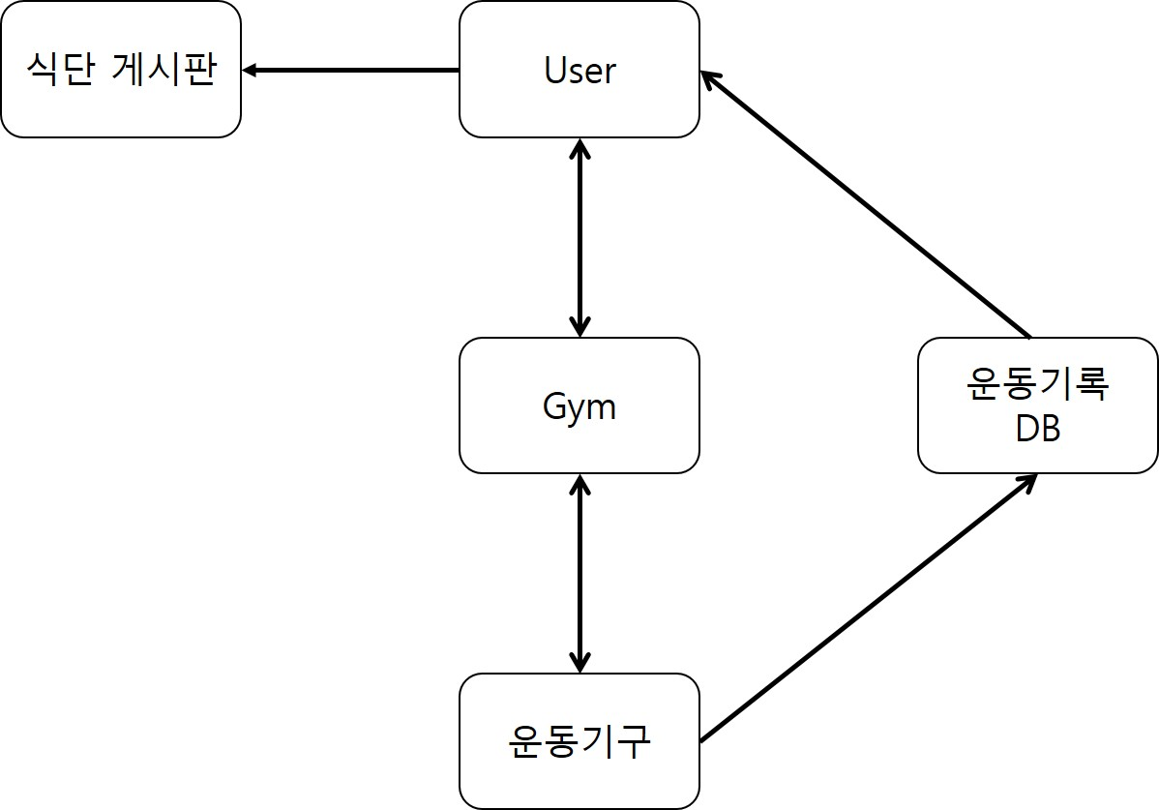

1. 애플리케이션 화면

